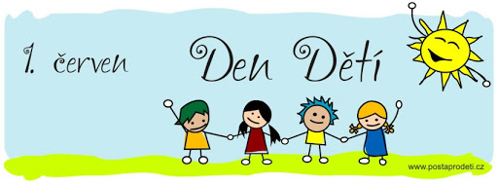

Milé děti!
Přáníčko k Vám letí,
je přece Den dětí.
Máme Vás moc rádi,
všichni jsme kamarádi.
Splňte si svůj sen,
dnes je dětský den.

Krajané a Eva, 1. června 2020

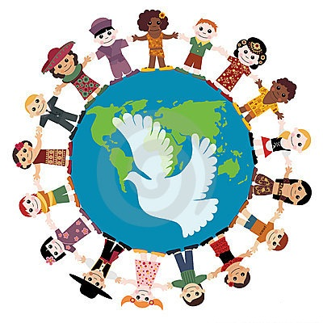Ať mír vždy vládne na zemi !

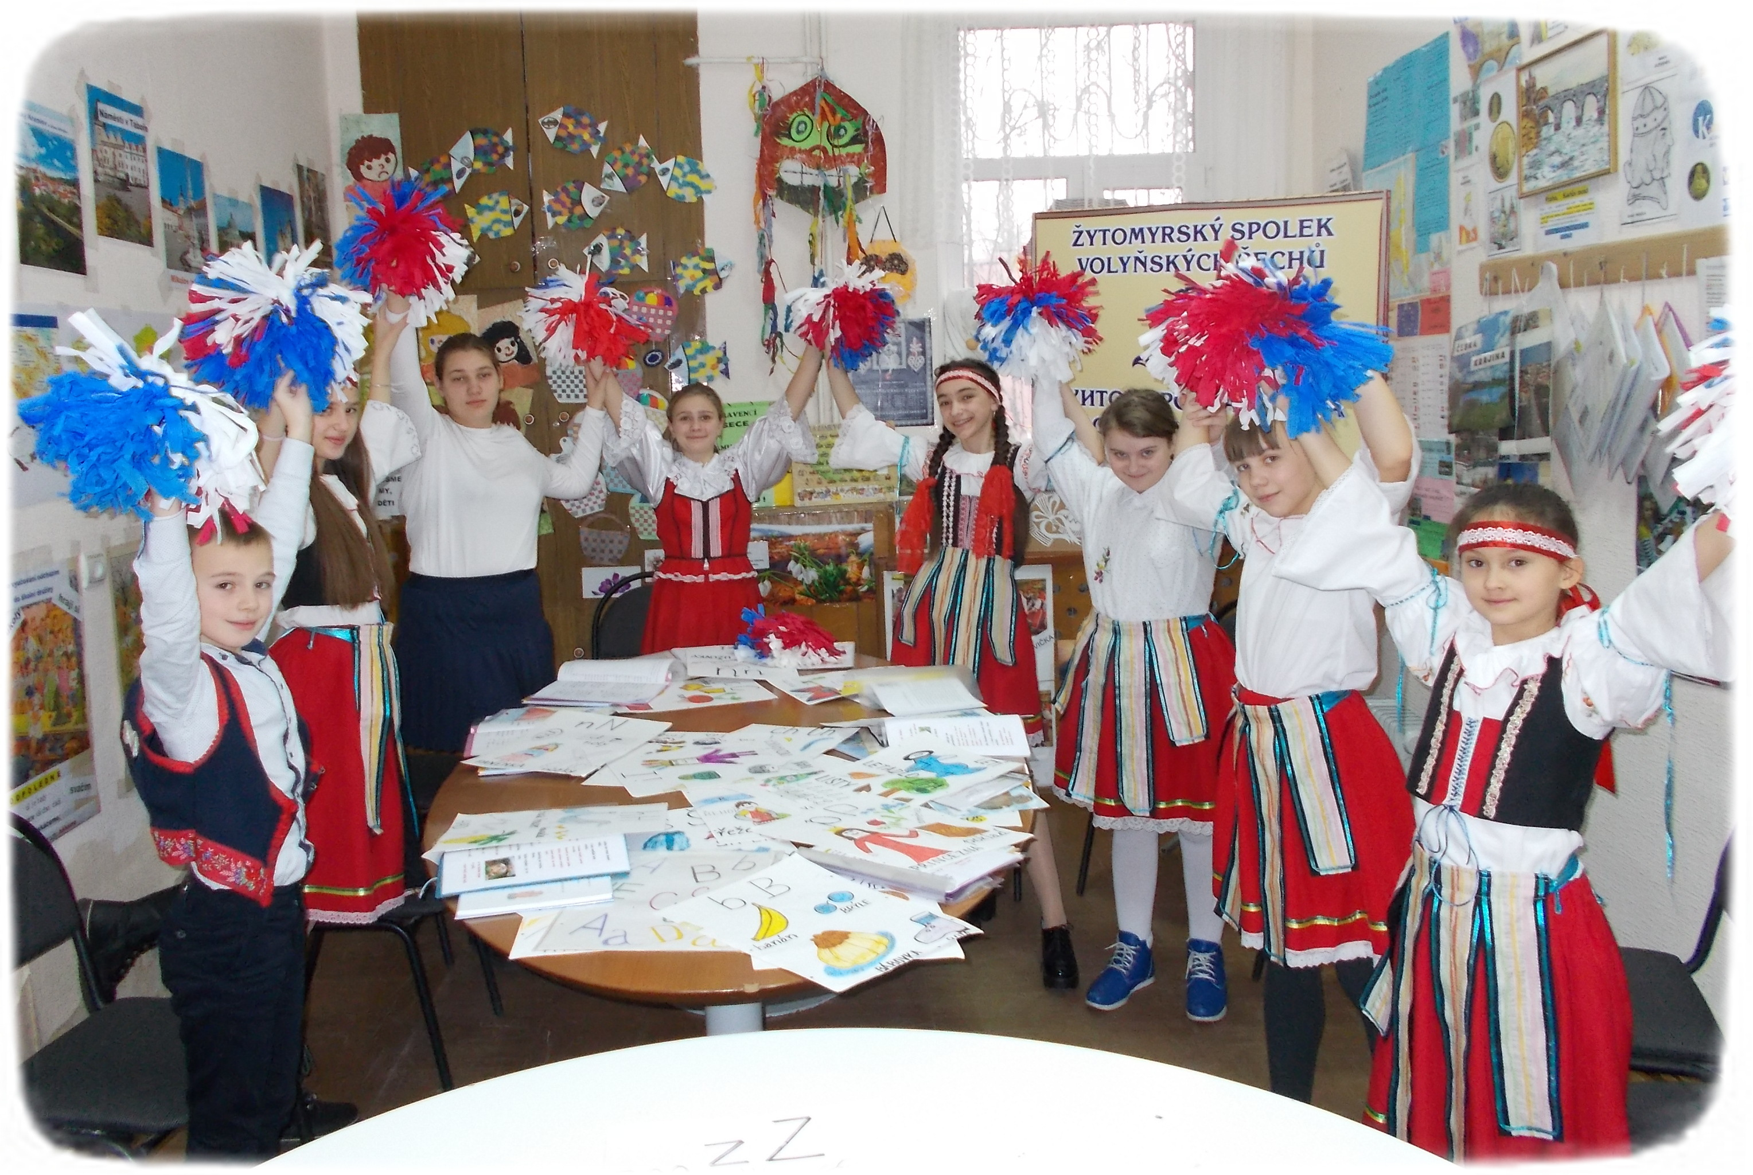
Krásný je vzduch, krásnější je moře.
Co je nejkrásnější? Usměvavé tváře.

Pevný je stůl, pevnější je hora
Co je nejpevnější? Ta člověčí víra.

Pustá je pouštˇ - i nebeské dálky.
Co je nejpustější? Zit život bez lásky.

Mocná je zbraň, mocnější je právo
Co je nejmocnější? Pravdomluvné slovo.

Velká je zem, šplouchá na ní voda.
Co je však největší?
Ta lidská svoboda.
text písně: J. Hutka

